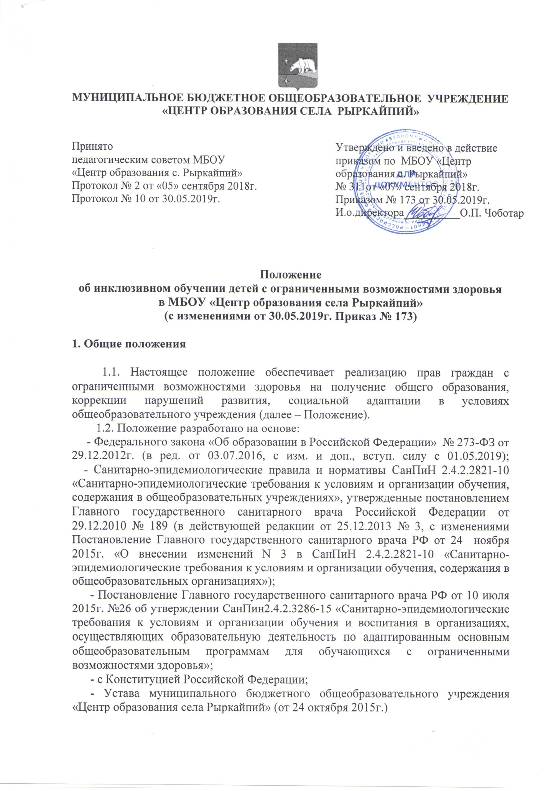

1.3 Инклюзивное образование - обеспечение равного доступа к образованию для всех обучающихся с учетом разнообразия особых образовательных потребностей и индивидуальных возможностей.

1.4. Цель инклюзивного образования:

- реализация прав детей с ограниченными возможностями здоровья на получение общего образования в соответствии с федеральными государственными образовательными стандартами;

- создание условий для успешной их социализации, обеспечения полноценного участия в жизни общества, эффективной самореализации в различных видах профессиональной и социальной деятельности, повышение роли семьи в воспитании и развитии своего ребенка.

1.5. Основные задачи инклюзивного обучения:

- создание вариативных условий для получения образования всем детям,имеющим различные недостатки в физическом и (или)психическом развитии, подтвержденные психолого-медико-педагогическойкомиссией;

- обеспечение возможностей освоения детьми с ограниченными возможностями здоровья основной образовательной программы через постепенное повышение их мотивации и создание ситуаций успеха, как на уроке, так и во внеурочной деятельности, в процессе воспитательной работы;

- оказание индивидуально-ориентированной психолого-медико-педагогической и социальной помощи детям с ограниченными возможностями здоровья по месту ихобучения;

- формирование адаптивной среды, способствующей расширению видов взаимодействия ребёнка с окружающей средой, обеспечивающей полноценную его социализацию и личностную самореализацию;

- развитие мотивационной культуры педагогов, желания работать с детьми с ОВЗ в процессе организации инклюзивной образовательной среды;

- оказание консультативной помощи семьям, воспитывающим детей с ограниченными возможностями здоровья, включение родителей (законных представителей) в процесс обучения и воспитания ребёнка, формирование у них адекватного отношения к особенностям его развития, выработка оптимальных подходов к проблемам семейного воспитания;

- формирование у всех участников образовательного процесса толерантного отношения к проблемам детей с ограниченными возможностями здоровья, предотвращение дискриминации в отношении данной категории детей.

**2.Организация инклюзивного обучения.**

2.1. Организация инклюзивного обучения детей с ограниченными возможностями здоровья организуется приказом директора центра образования на основании заключения ТерриториальнойПМПКгородского округа Эгвекинот.

2.2. Организацияинклюзивного обучения детей с ограниченными возможностями здоровья организуется с согласия родителей (законных представителей) на основании письменного заявления.

2.3. По заключению ПМПК происходит изменение условий получения образования (включение в инклюзивное обучение) в рамках возможностей, имеющихся в центре образования.

2.4. Включение детей с ограниченными возможностями здоровья в общеобразовательный процесс центра образования осуществляется путем выбора оптимальной формы инклюзии с учетом степени выраженности недостатков их психического и (или) физического развития, подтвержденные психолого-медико-педагогической комиссией городского округа Эгвекинот.

2.5. Формы инклюзии по возможной включенности детей с ограниченными возможностями здоровья в центре образования:

- **полная инклюзия** рекомендуется детям, чей уровень психофизического и речевого развития соответствует возрастной норме и позволяет обучаться совместно со здоровыми сверстниками, а также детям, имеющим недостатки в физическом и (или) психологическом развитии, подтвержденные психолого-медико-педагогической комиссией и препятствующие получению образования без создания специальных условий;

- **частичная инклюзия** рекомендуется детям, обучающимся индивидуально на дому, с возможностью посещения учебных занятий по некоторым учебным предметам, а также внеурочных и внеклассных мероприятий, детям, имеющим недостатки в физическом и (или) психологическом развитии, подтвержденные психолого-медико-педагогической комиссией и препятствующие получению образования без создания специальных условий, которые объединяются со здоровыми детьми, не реже 2-х раз в месяц для проведения совместных мероприятий воспитательного, коррекционно-развивающего и обучающего характера;

- **эпизодическая инклюзия** рекомендуется детям с выраженными нарушениями поведения, обучающимся на дому, а также детям, проходящим реабилитацию в учреждениях системы соцзащиты, которые по рекомендации ПМПК в сопровождении родителей (законных представителей) эпизодически объединяются с детьми класса на определенное время (в специально организованных походах, праздниках, конкурсах, экскурсионных и культурно-развлекательных мероприятиях, кружках и секциях; на некоторые уроки: урок-экскурсия, урок-викторина и др.).

2.6. Для успешной коррекции и компенсации нарушений, развития индивидуальных способностей ребенка с ОВЗ специалистами центра образования разрабатывается индивидуальный учебный план, обеспечивающий освоение образовательной программы на основе индивидуализации ее содержания с учетом особенностей и образовательных потребностей конкретного обучающегося и позволяет в процессе обучения и воспитания создать специальные условия для максимальной реализации особых образовательных потребностей ребенка.

2.7. Индивидуальный учебный планвключает в себя программы по коррекционной и развивающей работе, учебный план, рабочие программы, содержащие специальные педагогические методы, приемы, учитывающие особенности развития ребенка с ОВЗ, способы реализации, а также внеурочные и внеклассные мероприятия, направленные на воспитание и социализацию ребенка в обществе.  
2.8. Вопрос о выборе индивидуального учебного плана для ребенка с ограниченнымивозможностями здоровья, определение форм и степени инклюзии

решается ПМПК,исходя из потребностей, особенностей развития и возможностей

ребенка, снепосредственным участием его родителей (законных представителей).  
2.9. Число детей с ограниченными возможностями здоровья, обучающихся в  
общеобразовательном классе, не должно превышать 3 - 4 человека.

2.10. С момента принятия решения о включении обучающегося с ограниченными возможностями здоровья в инклюзивное общеобразовательное пространство центра образования, администрация МБОУ «ЦО с. Рыркайпий» организует ППМС сопровождение для проведения коррекционно-развивающих занятий с целью преодоления трудностей в обучении, успешной социализации личности ребенка, сохранения и укрепления здоровья, защиты его прав.

2.11. Коррекционно-развивающие занятия проводятся специалистами центра образования в соответствии с рекомендациями психолого-медико-педагогической комиссии городского округа Эгвекинот (учителем-логопедом, педагогом-психологом, социальным педагогом).

**3. Требования, регулирующие инклюзивное обучение детей с ограниченными**  
**возможностями здоровья.**

3.1. При организации инклюзивного обучения детей с ограниченными возможностями здоровья центр образования должен:

- иметь лицензию на право ведения образовательной деятельности;

- иметь локальные акты центра образования, регламентирующие деятельность по организации образовательного процесса;

-активно использовать школьный консилиум как технологию обязательного психолого-медико-педагогического сопровождения детей с ОВЗ;

- обеспечивать участие всех детей с ограниченными возможностями здоровья, независимо от степени выраженности нарушений их развития, в проведении воспитательных, культурно-развлекательных, спортивно-оздоровительных и иных досуговых мероприятиях;

- выполнять рекомендации, содержащиеся в заключении территориальной психолого-медико-педагогической комиссии, федеральных государственных учреждений медико-социальной экспертизы (для детей-инвалидов), лечебно-профилактических учреждений, учреждений здравоохранения;

- организовывать систему мониторинга и учета численности детей с ограниченными возможностями здоровья, потребности в создании условий для получения имиобразования, динамику их развития;

- соблюдать гарантированные законодательством права родителей (законных  
представителей) детей с ограниченными возможностями здоровья, выбирать формы получения детьми образования, защищать законные права и интересы детей, включая обязательное согласование с родителями (законными представителями) вопроса о необходимости направления (переводе) детей, имеющих глубокие физические и (или) психические нарушения здоровья в коррекционные образовательные учреждения;

- осуществлять просветительскую деятельность, направленную на толерантное  
отношение к детям с недостатками в физическом и психическом развитии, на  
популяризацию идей обеспечения равных прав детей на получение образования и  
развитие инклюзивного образования среди общественности и родителей центра  
образования.

**4.Организация образовательного процесса.**

4.1. Образовательный процесс в центре образования осуществляется всоответствии с образовательными программами по четырем уровням образования:

I уровень – дошкольное образование (нормативный срок освоения – 6лет);  
II уровень – начальное общее образование (нормативный срок освоения - 4 года);   
III уровень – основное общее образование (нормативный срок освоения - 5 лет);

IV уровень – среднее общее образование (нормативный срок освоения - 2 года).  
4.2. Содержание обучения детей с ОВЗ определяется образовательными программами, разрабатываемыми и реализуемыми центром образования самостоятельно на основе государственных образовательных стандартов и примерных образовательных учебных программ общего образования, с учетом особенностей развития детей.

4.3. Разработанные рабочие программы учебных предметов рассматриваются на заседании МО учителей-предметников, согласовываются с заместителем директора по учебной работе, утверждаются директором центра образования перед

началом учебного года.

4.4. Обучение детей с ОВЗ осуществляется на основе УМК, утвержденного и  
рекомендованного к использованию в образовательном процессе Министерством  
образования и науки Российской Федерации.

4.5. Для обеспечения успешного освоения образовательных программ, возможности самореализации и социализации детей с ограниченными возможностями здоровья в центре образования организуются дополнительные занятия предметной направленности(кружки, курсы по выбору и т.д.). Количество часов, отводимых для проведения таких занятий, и их продолжительность определяются соответствующей образовательной программой и учебным планом в соответствии с правилами и нормативами СанПиН.

4.6. Перевод обучающихся детей с ограниченными возможностями здоровья в следующий класс, оставление на повторное обучение решается в порядке, установленном Законом «Об образовании в Российской Федерации».

4.7. Проведение государственной итоговой аттестацииобучающихся с ограниченными возможностями здоровья, завершивших освоение образовательных программ основного общего и среднего общего образования, и выдача им документов об образовании регламентируются Законом «Об образовании в Российской Федерации».

**5. Кадровое и материально-техническое обеспечение инклюзивного образования.**

5.1. Педагогические работники центра образования должны знать основы коррекционной педагогики и специальной психологии, иметь четкое представление об особенностях психофизического развития детей с ограниченными возможностями здоровья, владеть методиками и технологиями организации образовательного и реабилитационного процесса для детей.

5.2. Для эффективного кадрового обеспечения ведения инклюзивного образования администрацией центра образования осуществляется подготовка (переподготовка) и повышение квалификации педагогических кадров, занимающихся решением вопросов образования и реабилитации детей с ОВЗ.